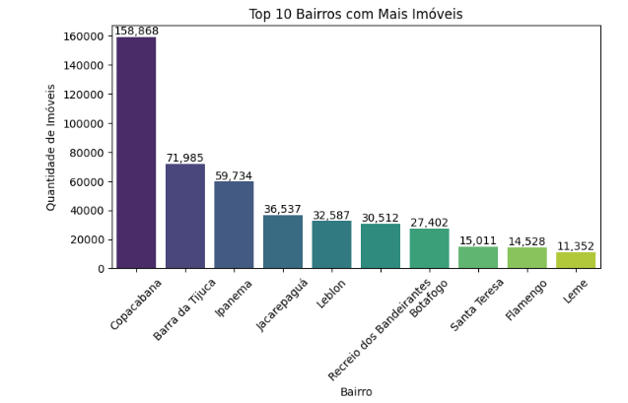
Análise de bairros com maior número de imóveis e bairros com maior preço médio de locação:

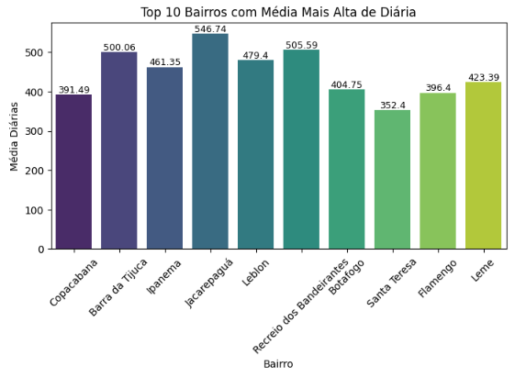

Copacabana:

- Com o maior número de imóveis para locação, há uma grande oferta disponível. A concorrência entre os anfitriões em Copacabana é alta, o que pode forçar os preços para baixo, resultando em uma média de diária mais competitiva para atrair hóspedes. Isso explica por que, apesar de ser uma área turística popular, o preço médio de diária em Copacabana não é o mais alto.

Jacarepaguá:

- Apesar de ter um número significativamente menor de imóveis, apresenta uma das médias de diária mais altas. A menor oferta de imóveis pode permitir que os anfitriões mantenham preços mais altos, já que há menos concorrência direta. A distância para alguns pontos turísticos pode não ser um fator determinante para essa região, sugerindo que a demanda e o preço são influenciados mais por outros fatores, como o perfil de quem procura hospedagem em áreas mais afastadas e menos concorridas.

- Portanto, a análise sugere que a relação entre a quantidade de imóveis e o preço médio da diária é inversa nesses exemplos: mais imóveis disponíveis (como em Copacabana) tendem a gerar preços médios mais baixos devido à concorrência, enquanto bairros com menos oferta, como Jacarepaguá, conseguem manter preços mais altos.

O mapa de calor mostra as regiões do Rio de Janeiro com diferentes faixas de preço médio para diárias de imóveis no Airbnb. As áreas em vermelho representam os locais com os preços mais altos, enquanto as áreas em azul indicam preços mais acessíveis. Esse tipo de visualização permite identificar onde estão concentrados os imóveis com valores elevados e compará-los com regiões mais econômicas.
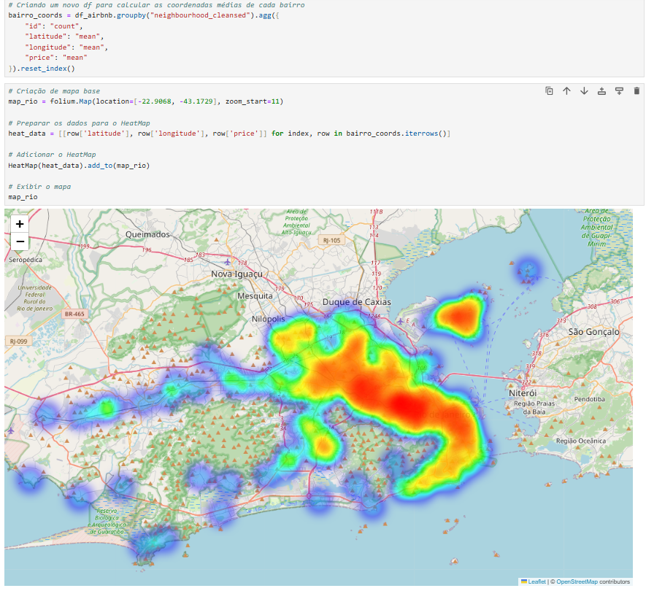
•

Dispersões Interpretação Geral:
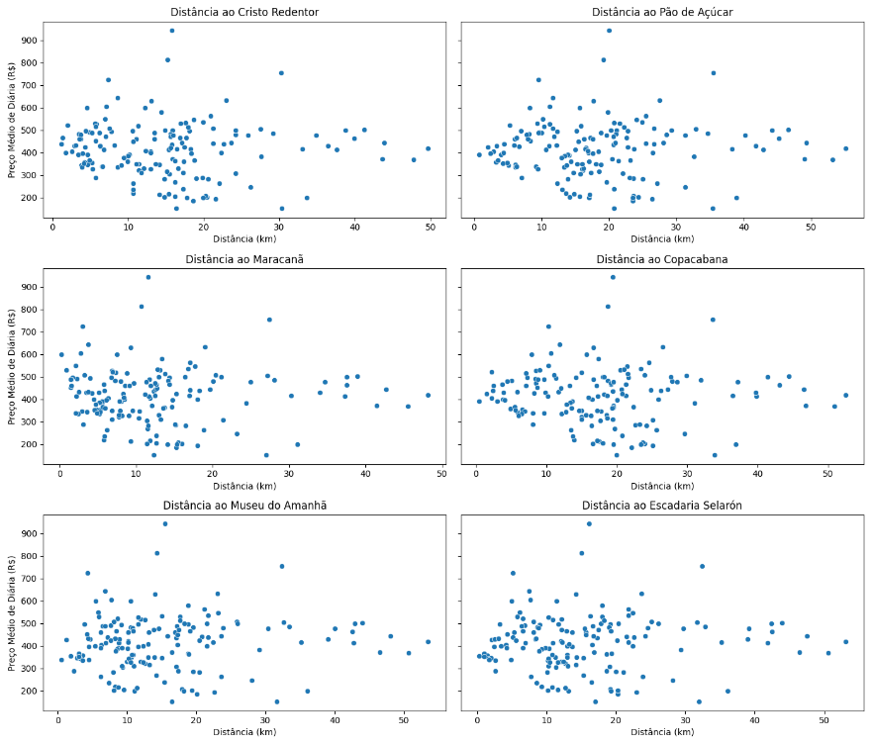

A distância até esses pontos turísticos específicos não é um fator determinante para o preço das diárias. Temos a confirmação desta análise com os gráficos de dispersão, nele podemos ver que a distância dos pontos turísticos não influenciam no preço médio.

Outros fatores (como características dos imóveis, qualidade das acomodações, ou a popularidade geral do bairro) provavelmente têm uma influência muito maior no preço.

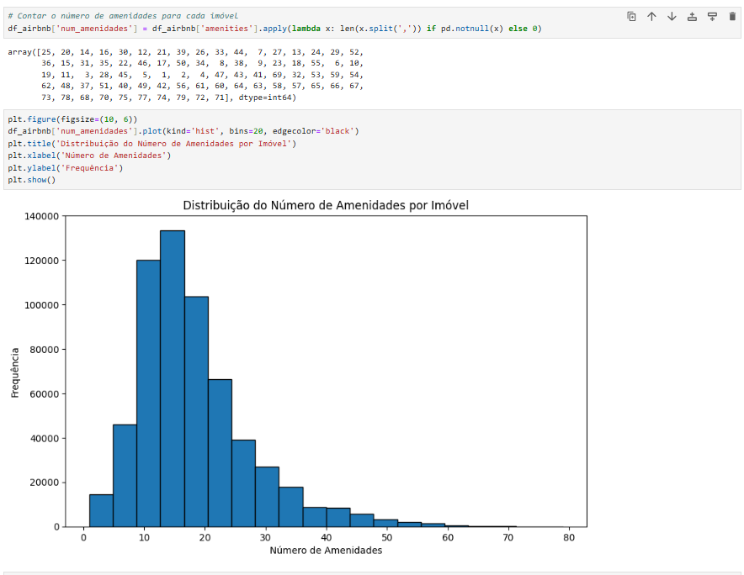
Análise de comodidades dos imóveis 1/3:

Nesta analise de distribuição é possível notar que o número de comodidades variam muito entre 1 e 80, onde a maior concentração enta entre 10 e 20, vamos colocar um pouco mais de profundidade para analisarmos as principais comodidades oferecidas.

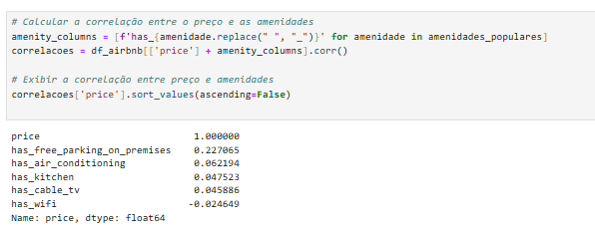
Análise de comodidades dos imóveis 2/3:

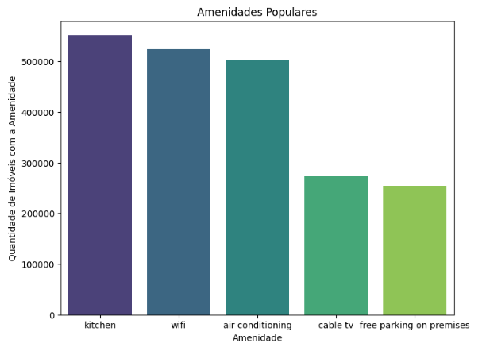

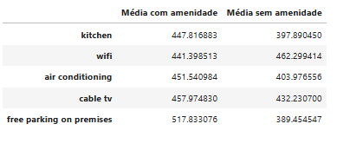
Análise de preço médio com e sem comodidades:

Análise de comodidades dos imóveis 3/3:

Nota:
- has_free_parking_on_premises = 0.227065: Essa é a correlação mais alta encontrada (embora ainda moderada), sugerindo que imóveis com estacionamento gratuito no local tendem a ter preços mais altos. Uma correlação de 0.227 indica que a presença dessa amenidade pode influenciar o preço, mas não é um fator decisivo sozinho.
- has_cable_tv = 0.045886: Similar à cozinha, a presença de TV a cabo tem uma correlação muito fraca e positiva com o preço. A influência da TV a cabo no preço é mínima.
- has_wifi = -0.024649: A correlação entre a presença de Wi-Fi e o preço é ligeiramente negativa. Isso sugere que imóveis com Wi-Fi tendem a ter preços ligeiramente mais baixos. No entanto, essa correlação é tão próxima de zero que a influência do Wi-Fi no preço também é mínima.
Conclusão Geral
Essas correlações indicam que:
- Estacionamento gratuito no local parece ser a amenidade com a maior associação positiva ao preço, embora ainda seja uma correlação moderada (0.227). Isso pode indicar que imóveis com estacionamento gratuito tendem a cobrar um pouco mais, talvez por atender a uma demanda de conforto adicional. Ar-condicionado, cozinha e TV a cabo têm uma correlação muito fraca e positiva, sugerindo uma influência mínima no preço. Wi-Fi tem uma correlação ligeiramente negativa, o que pode indicar que o Wi-Fi é uma comodidade comum e, portanto, não justifica um aumento de preço.
Interpretação para o Projeto
- Esses resultados indicam que as amenidades podem não ser o principal fator que influencia o preço, exceto talvez o estacionamento gratuito, que pode agregar algum valor. Outros fatores, tamanho do imóvel e a densidade de acomodações, provavelmente terão uma influência maior.
Essa análise sugere que amenidades básicas são esperadas pelos hóspedes, e é mais provável que o preço seja determinado por atributos mais diferenciadores.

Análise da capacidade das acomodações 1/5:
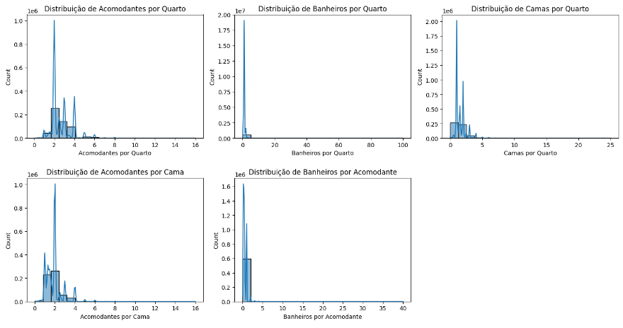

Nota:
Interpretação Geral
Essas distribuições mostram as configurações típicas e atípicas dos imóveis em relação ao espaço e conforto:
- Configurações Padrão: A maioria dos imóveis segue configurações normais, com um número razoável de acomodantes, camas e banheiros. Isso indica que a maior parte dos imóveis é adequada para pequenas famílias ou grupos moderados.
- Configurações Atípicas: Os valores extremos em algumas dessas distribuições (como muitos banheiros por quarto ou muitos acomodantes por cama) sugerem que existem imóveis com configurações especiais, como hostels, dormitórios ou acomodações de luxo com muitos banheiros, sabendo que neste df temos cerca de 0.6% de acomodações compartilhadas conseguimos entender os outliers apresentados.

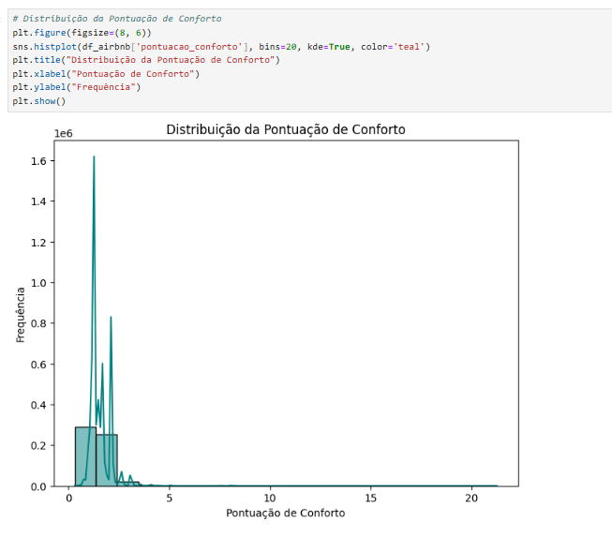
Análise da capacidade das acomodações 2/5:

Distribuição da Pontuação de Conforto:
Nota:
- A maioria dos imóveis tem uma pontuação de conforto baixa, mas vemos algumas pontuações mais altas, indicando que certos imóveis oferecem configurações significativamente mais confortáveis. Esses imóveis provavelmente são mais caros

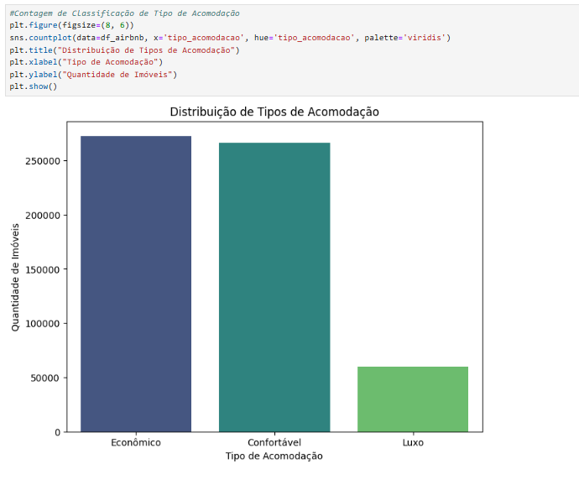
Análise da capacidade das acomodações 3/5:

Distribuição de Tipos de Acomodação:
  - A maioria dos imóveis está nas categorias "Econômico" e "Confortável", enquanto a categoria "Luxo" representa uma menor proporção. Essa classificação indica que a maioria dos imóveis atende a públicos com preferências de acomodação acessível ou de conforto moderado.

Análise da capacidade das acomodações 4/5:
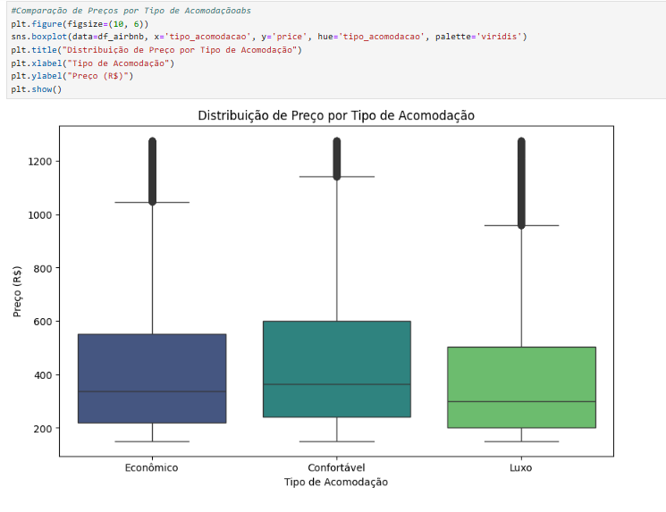

Distribuição de Preço por Tipo de Acomodação:
- Os preços médios são mais baixos na categoria "Econômico" e ligeiramente mais altos em "Confortável" e "Luxo". Imóveis classificados como "Luxo" têm uma mediana de preço maior, mas as três categorias mostram uma sobreposição significativa, indicando que, embora a classificação influencie o preço, não é o único fator determinante.

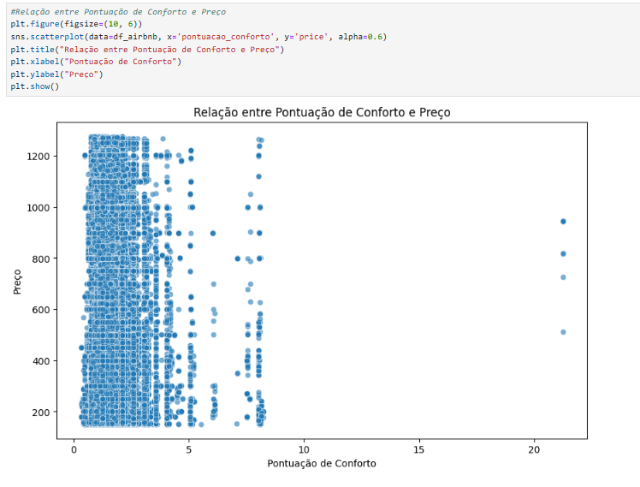
Análise da capacidade das acomodações 5/5:

Relação entre Pontuação de Conforto e Preço:
- Observamos uma tendência de que, conforme a pontuação de conforto aumenta, o preço também aumenta, especialmente em pontos mais elevados da pontuação. No entanto, a maioria dos preços está concentrada em imóveis de pontuação baixa, o que sugere que uma alta pontuação de conforto é um diferencial para um segmento específico, mas não a norma.

Conclusão:
A quantidade de pessoas que a acomodação suporta (acomodantes) e a pontuação de conforto são, de fato, fatores que impactam o preço das diárias. A classificação da acomodação ajuda a entender as faixas de preços, mas os imóveis classificados como "Confortável" ou "Luxo" tendem a ter um preço mais alto, indicando um possível diferencial no mercado.
Esses insights confirmam que a capacidade de acomodação e conforto são variáveis influentes no preço, mas o número de acomodações disponíveis em determinadas categorias também afeta a oferta e demanda.

